**Actividad 1**.

*Justifica la siguiente frase "El sector de la informática y las nuevas tecnologías es un sector clave en la generación de empleo"*

Ya sea en la automatización de procesos, la gestión y almacenamiento de datos o el desarrollo de una aplicación para una entidad bancaria, el sector de la informática es fundamental.

Prácticamente todos los ámbitos profesionales cuentan con un aspecto en el que la informática da solución a un problema. Es por ello que cada vez se demandan más profesionales que puedan desempeñar estas funciones; por ejemplo, [**en este artículo**](https://cincodias.elpais.com/cincodias/2013/04/29/emprendedores/1367220071_985265.html)se analiza cómo al menos el 91% de los ingenieros informáticos encuentra trabajo.

En mi opinión nuestra forma de sociedad y trabajo apunta hacia la automatización de procesos y la integración de aplicaciones en nuestra vida cotidiana, por ello resulta un valor clave en lo que a generación de empleo se refiere.

**Actividad 2.**

1. *Describe las competencias personales y sociales propias del perfil de tu titulación e identifica y comenta o justifica aquella/s que debes reforzar o incluso aprender.*

Del perfil de la titulación se esperan competencias cómo la de establecer una comunicación fluida con el ambiente laboral en general (superiores, compañeros o subordinados).

Mantenerse activo en el sector, analizando las oportunidades de empleo, cursillos auxiliares para aumentar el conocimiento de una o varias áreas en específico.

Tener la voluntad de mantenerse informado de la evolución del sector para poder incorporar las innovaciones a la forma de trabajo.

Fomentar un ambiente de trabajo adecuado, mediando si fuera necesario, en un hipotético conflicto laboral o personal, siendo respetuoso y tolerante.

También no perder de vista la actualidad, participando activamente en la visión global de un mundo en constante evolución. Interactuando con este económicamente, culturalmente y en la construcción de una mejor sociedad.

Y, por último, contemplando la posibilidad de autoemplearse, creando y gestionando una empresa (previo estudio de viabilidad).

Numerando los párrafos redactados anteriormente del 1 al 6, creo que principalmente la 4 y la 6 son aquellas que debería de reforzar. La 4, por ser una persona de naturaleza discreta, mi intuición me dice que no debería de entrometerme en disputas ajenas.

Respecto al 6, debido a que he pasado por el proceso de ser autónomo y estar al frente de una sociedad limitada, tengo un recuerdo traumático debido a la dificultad administrativa y soledad que plantea. Quizás podría darle una nueva oportunidad desde el prisma de la informática.

1. *Describe el puesto que te gustaría ocupar en una empresa relacionada con los estudios que estás cursando y con las competencias generales del perfil propio de tu titulación.*

En este momento, la idea que se forma en mi cabeza respecto al puesto que me gustaría ocupar es la de diseñador de aplicaciones tipo “Slicer” este tipo de software se encarga de traducir los valores para las impresiones 3D a datos más complejos.

Creo que las competencias directamente relacionadas con el estudio continuo de nuevas tecnologías y el estar actualizado en el sector; así como la de participar activamente en la vida económica (optando por el sector 3D que es un mercado en auge) serían muy relevantes a la hora de escoger este puesto.

**Actividad 3.**

1. *En el sector de la informática y las nuevas tecnologías la empresa privada es la que ofrece más posibilidades de colocación. Dentro de este ámbito, las ocupaciones y puestos de trabajo más relevantes que puede desempeñar un Técnico Superior propio de tu titulación (nos muestra el contenido del tema) es o son...*

-Desarrollo de aplicaciones informáticas para la gestión empresarial y de negocio.

-Desarrollo de aplicaciones de propósito general.

-Desarrollo de aplicaciones en el ámbito del entretenimiento y de Mobile Apps.

1. *Consulta la página del Instituto Andaluz de la Administración Pública (IAAP) perteneciente a la Consejería de Justicia, Administración Local y Función Pública de la Junta de Andalucía consultando lo referente a empleo público (oferta, proceso selectivo, temarios...). Haz una captura de pantalla en dónde además se visualice el aula con tu identificación y añadirla en esta actividad de la tarea.*

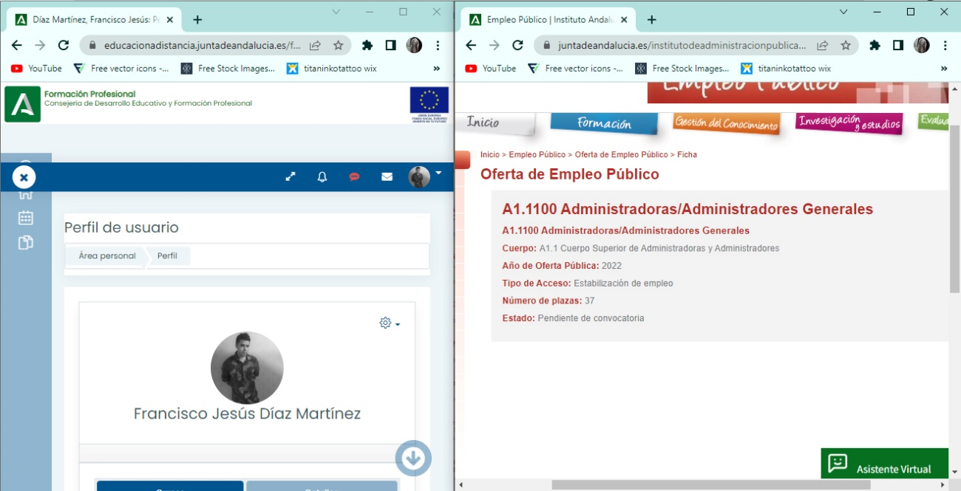

*En esta sección se puede consultar el catálogo de ofertas de empleo ofrecido por la Junta de Andalucía. Se puede especificar la fecha y el tipo de acceso.*

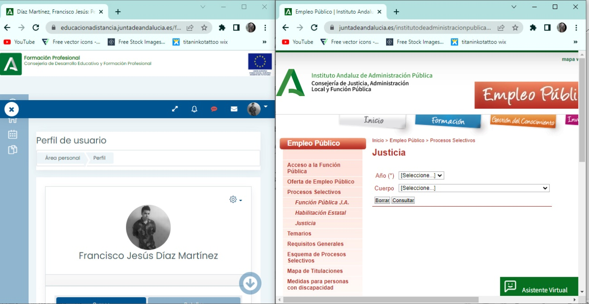

*En lo referente a los procesos selectivos, se diferencian los de Función Pública por la Junta de Andalucía, Habilitación Estatal o Justicia*

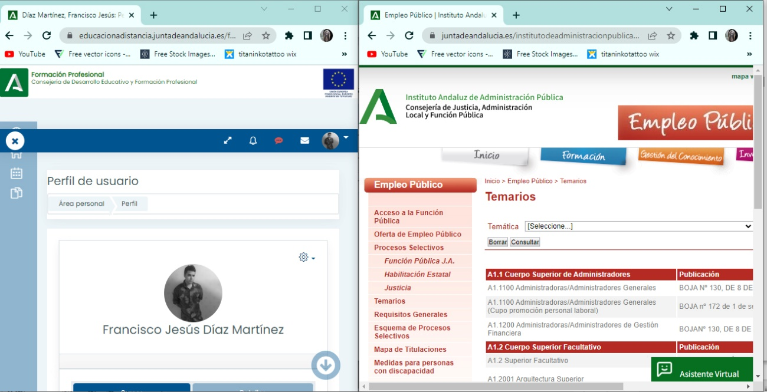

*Respecto al apartado de los “Temarios” es un desplegable, que filtra por el tipo de* ***ocupación*** *que se usa como objetivo de la búsqueda y da información del tipo de temario y la fecha de publicación.*

**Actividad 4.**

1. *Realiza una valoración personal reflexionando sobre la importancia de la formación permanente en el sector de la informática y medios a través de los que puedes hacerlo.*

En mi opinión es fundamental estar formándose constantemente en cualquier sector, pero con más razón incluso, en el de la informática. Es un mundo inmenso, en el que en un periodo muy corto tus conocimientos previos pueden quedar obsoletos.

Un ejemplo de ello es la implementación progresiva de las inteligencias artificiales en el diseño de bots para FAQ en las webs de dropshipping o de venta al por mayor como Aliexpress.

El manejo de una tecnología así es extremadamente importante para un técnico, ya que normalmente es un sinónimo de acortar tiempos de espera y aumentar el rendimiento.

Respecto a los medios que hay a nuestra disposición para el continuo aprendizaje, las opciones son casi infinitas. Posicionándose como los números uno Google, YouTube y otras plataformas de información, solo necesitas conocer el nombre del proceso o de la operación que deseas aprender y puedes encontrar un sinfín de entradas en las que profesionales te explican paso por paso, qué debes de hacer para llevarlo a cabo.

En lo referente a la manera de estar informado en cuales son estos procesos pioneros o de actualidad, con localizar un medio referente en el sector o algún comunicador que sea líder en su materia, será suficiente para estar al día.

1. *Busca****una****página web/enlace donde aparezca información relacionada con el sector de los estudios que estás cursando (salidas profesionales, condiciones laborales, oposiciones convocadas, foros del sector, ofertas de empleo…) Deberás colgarla en el foro y comentarla. Debes realizar una captura de esta aportación al foro y añadirla a la tarea. La información que subas al foro****no podrá****haber sido expuesta por otro compañer@ y****una******sola****aportación para que sea igualmente asequible para tod@s.*

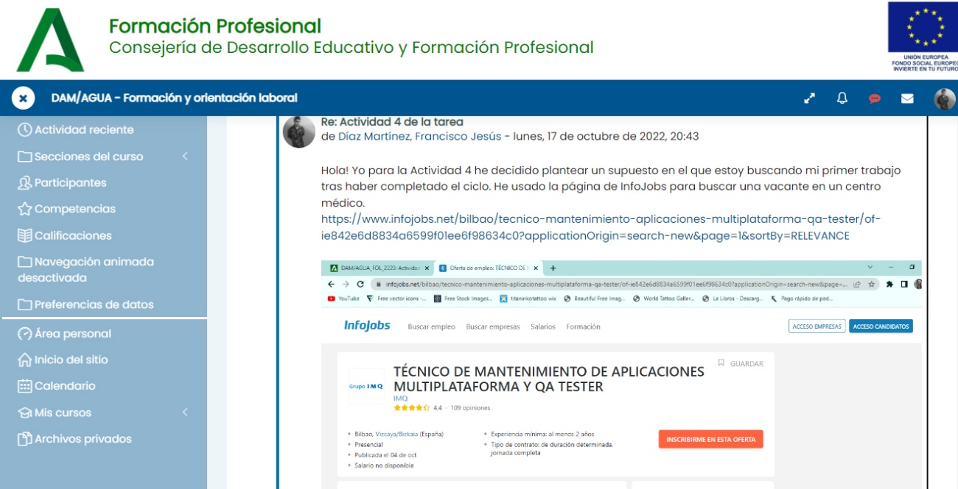

**Actividad 5.**

*Tomando de referencia las fases de toma de decisiones del contenido del tema, justifica la elección de estos estudios*.

En mi caso, la fase de toma de decisiones respecto a estos estudios fue tal que así:

1. **Reconocimiento:** Como es prácticamente imprescindible que en esta fase existan dos alternativas, en mi caso eran iniciar este curso mientras continuo con mi trabajo, o solo seguir trabajando.
2. **Alternativas/Opciones:** En este caso, mi meta es tener una estabilidad laboral, pero también trabajar en algo que no me suponga un problema, ya que soy muy celoso de mi tiempo.

Las opciones que se me presentan, son seguir ejerciendo mi puesto de tatuador en el que obtengo beneficios que pueden considerarse altos, pero con inestabilidad en el flujo de trabajo e incertidumbre por ser un producto de lujo, o tener un plan “B” como el FP de DAM en el que todo indica que es una salida relativamente segura.

1. **Análisis/Evaluación de alternativas:**

|  |
| --- |
| ALTERNATIVA 1: SEGUIR SIENDO TATUADOR |
| **Ventajas: Desventajas**:  Horarios flexibles Alta exigencia  Alta remuneración Inestabilidad laboral  Trabajo artístico Trabajo por cuenta propia  Independencia Flujo de trabajo inestable |

|  |
| --- |
| ALTERNATIVA 2: ESTUDIAR DAM Y TRABAJAR |
| **Ventajas: Desventajas**:  Combinar salario y formación Aumento de estrés  Altas posibilidades de mejorar situación Retomar el hábito de estudio  Adquirir nuevo conocimiento Renunciar al esfuerzo previo  Nueva ilusión |

1. **Elección:** En este caso me decanté por la “Alternativa 2” aunque es muy difícil pensar en renunciar a un trabajo al que es tan difícil acceder, consideré que era lo mejor. Puedo combinar el trabajo y el estudio, así como progresar en ambos, la dificultar es alta, pero pensé que podría afrontarlo.

Además, contaba con el beneplácito de mi entorno, siempre me había animado a emprender algún tipo de estudio relacionado con el mundo de la informática así que al contar con su apoyo fue mucho más sencillo.

1. **Ejecución:** Finalmente y casi en el último minuto me concedieron la plaza que solicité en la convocatoria extraordinaria, así que comencé a organizarme de manera que el trabajo no le quitase más tiempo de lo necesario al estudio y viceversa, y por el momento está funcionando. No puedo negar que el principal contratiempo que estoy encontrándome es sentirme desubicado en ambos entornos, ya que parece que si hago estas dos cosas no puedo concentrarme al 100% en ninguna, pero estoy trabajando en ello.

**Actividad 6.**

*Enumera diferentes técnicas o canales de búsqueda de empleo de diferentes tipos que has utilizado o utilizarás en un futuro próximo.*

-Red de contactos personales: Respecto a este tipo de canal, tengo la esperanza de poder disfrutarlo algún día, aunque pienso que tiene algo más de presión porque tienes la responsabilidad de dar buena imagen por ti y por quién te ha recomendado, es una manera fácil y rápida de conseguir un empleo.

-Autocandidatura o mailing: Esta vía si la he usado, y de hecho el trabajo en el que ahora mismo se basa mi economía surgió así. Me fijé en estudios de tatuajes que pudieran coincidir con lo que yo buscaba y con mis inquietudes, y empecé a mandar mails presentándome y exponiéndoles una relación laboral a modo de oferta.

-Webs especializadas en empleo: Como Infojobs, Linkedin, Crehana, Fiverr, etc. En este tipo de servicios he tenido varias experiencias, la mayoría de ellas negativas, pues están tan masificadas que tu solicitud se diluye entre miles.

-SEPE: He usado la plataforma pocas veces, espero poder usarla más a menudo en un futuro, cuando obtenga el grado, ya que mi perfil será más afín a las ofertas que publican.

-Televisión: No era consciente de que este canal existía hasta que lo estudié en la unidad. Lo tendré en cuenta de cara al futuro.

-Prensa, radio y teletexto: En mi opinión estos canales están algo desfasados. Creo que eran un método excelente hace unas décadas, pero actualmente los medios de comunicación han dejado el formato analógico por el digital. Y hay pocos periódicos en los que se pueda ver la clásica sección de empleo.

-Empleo para discapacitados: Respecto a este canal, me parece una iniciativa de las mejores que tenemos respecto al empleo, para poder dar independencia a las personas con discapacidad. En mi caso no puedo utilizarla.

**Actividad 7.**

1. *Haz una valoración sobre las ventajas e inconvenientes de montar tu propia empresa*

Mi intención es hablar sobre el caso concreto de España, de cara a montar tu propia empresa.

**Respecto a las desventajas**, la que más importancia tiene en mi opinión comienza con la frase de: ser tu propio jefe, pero cada vez más en la actualidad esta frase hecha ha cambiado por: ser tu propio esclavo. Pues es una modalidad de trabajo en la que todo depende de ti, por tanto, lo más común es que tu jornada laboral sea de 10 o 12 horas.

El precio de montar una empresa es muy elevado, las dificultades muy numerosas y las exigencias muy altas. Por parte de tus clientes potenciales y por parte de la administración. Para montar una empresa se puede escoger entre, formar una Sociedad o darse de alta como Autónomo.

Sin entrar en las condiciones para la formalización de estas personas jurídicas hay que afrontar pagos mensuales, trimestrales y anuales por trabajar, y por el IVA. Una serie de impuestos que van en función de lo generado y que por lo general no se corresponden con lo que podríamos considerar como lógico.

**En cuanto a las ventajas,** la principal es la de la inexistencia de un techo para los beneficios. Normalmente cuando una persona trabaja por cuenta ajena solo puede optar a un puesto más alto en el que le aumenten su sueldo, pero cuando alguien es empresario o autónomo depende de sí mismo, por tanto, la capacidad para generar activos que tenga determinará su economía.

También cuando la empresa es lo suficientemente grande, se puede delegar el trabajo en subordinados y hacer únicamente funciones de gestión, teniendo así más tiempo libre. Por último, está la probabilidad de obtener un nivel económico que nunca se podría obtener trabajando por cuenta ajena.

1. *Expón si esta posibilidad de autoemplearte cabe en un futuro, la descartas o ya estás en ello.*

Por mi parte, al menos en este momento, la posibilidad de autoemplearme queda descartada.

Pese a ser paradójico, pues ahora mismo soy autónomo, es una de las situaciones mas desagradables que puedo imaginar de cara al desempeño de una actividad laboral.

La cantidad de impuestos que se ha de pagar en relación a lo generado es desorbitada, no cabe la posibilidad de enfermarse porque entonces se perdería todo el progreso y la cotización de cara a una hipotética pensión (si es que llegan a mi generación) es muy pobre si no se obtienen altos rendimientos. Además, la cantidad y complejidad de documentos administrativos que se precisan para prácticamente todo, lo hacen exasperante.

En mi humilde opinión, la libertad que ofrece para trabajar de forma flexible y bajo tus propias reglas, son un beneficio escaso para un precio tan alto como todas las desventajas citadas previamente.

Ahora mismo trabajar con un horario acotado, con un ingreso mensual constante y en un ambiente de inquietud tecnológica me parece idílico si lo comparo con el ambiente aguerrido en el que se encuentran la mayoría